金州公安分局拥政派出所业务用房建设项目总图方案公示
2021-106
根据《中华人民共和国城乡规划法》《中华人民共和国行政许可法》，我局现将拟审批事项向社会各界予以公示（具体内容详见大连日报、大连金普新区网站https://www.dljp.gov.cn及现场公示牌）。如相关部门及利害关系人有异议，请在本公示发布后7个工作日内向我局提出书面申请。逾期或无异议，我局将依法进行批复。
大连市自然资源局金普新区分局
2021年10月19日
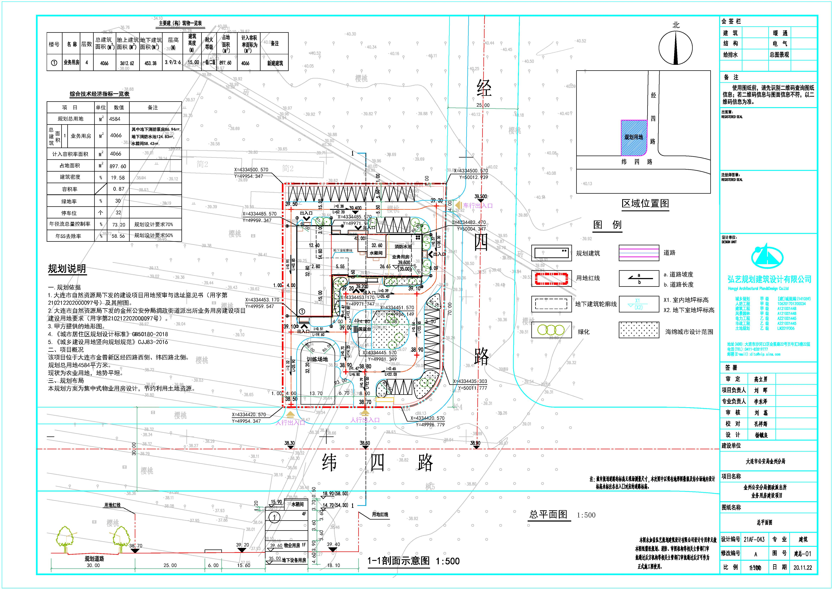
项目名称：金州公安分局拥政派出所业务用房建设项目 总图:
项目位置：大连市金普新区拥政街道
使用性质：公共管理与公共服务设施用地（行政办公用地）
用地面积：4584㎡
容积率：≤0.87
建筑控制高度：15.300m
审批事项：总图方案
公示时间：2021年10月20日至2021年10月28日
公示内容咨询电话：87560030
公示意见反馈电话：87615613
网上反馈意见信箱：dkgongshifankui@126.com

场地内本公示牌所在位置

